**开发语言：C++**

**开发环境：Windows 10**

**开发工具：Visual Studio 2015**

**使用第三方库：JsonCpp**

**模块UML如下：（为了排版美观，可自行放大）**

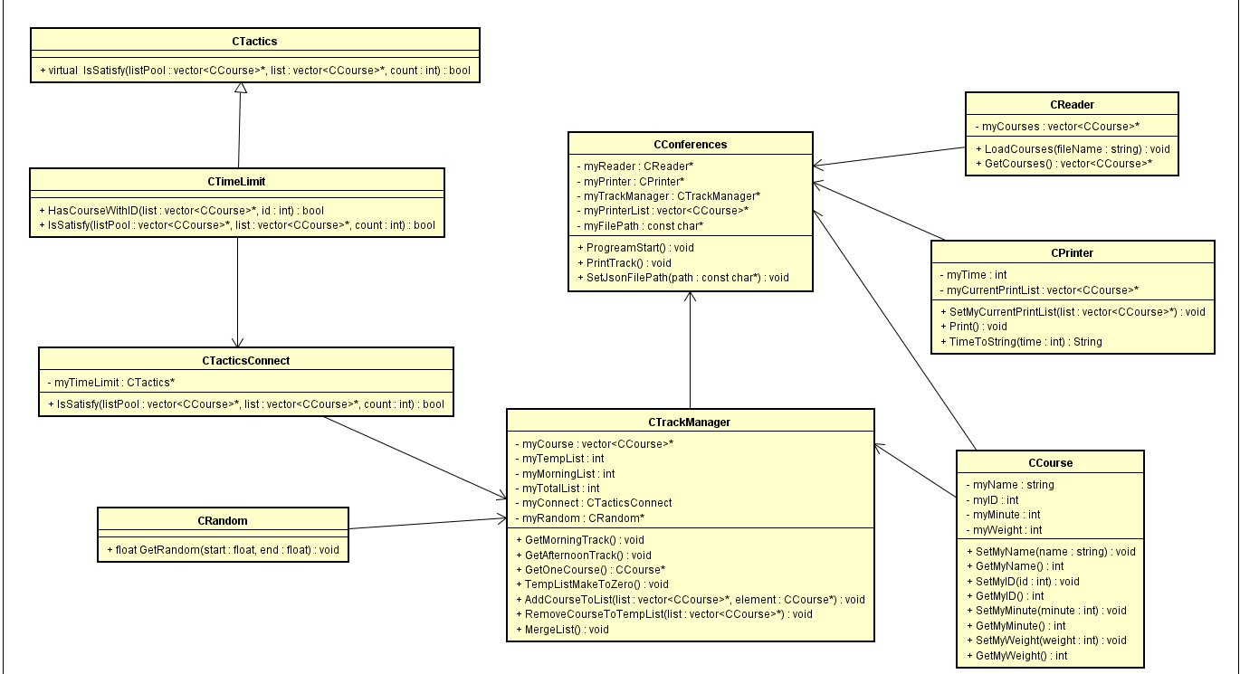

说明：主要根据单一责任原则将各个功能分别封装起来，CConferences是程序的入口，首先设置文件路径 SetJsonFilePath()，然后程序开始，初始化ProgreamStart()，最后打印会议表PrintTrack()。CReader和CPrinter分别只负责是读、写模块，CCourse是单个会议类，保存了会议的基本数据，如名称、时间等，CTackmanager只负责生成上下午的会议安排，不光有时间上的限制，还有额外的限制条件，所以设计了策略模式，各个额外的限制条件继承于策略基类，通过CTacticsConnect于CTackmanager通信，如果增额外的限制条件，只需要增加一个子类，然后修改CTacticsConnect就可以完成扩展，而不需要修改“主程序”部分，CRandom是将随机算法单独封装起来的类，其算法可以复用到任何地方。

**会议安排算法流程图如下：**

是

否（栈超出）

否（栈不够）

否

否

是

是

是

刷新资源池

删除元素（出栈）

结束

添加元素（进栈）

是否有元素

限制条件

时间条件

开始

**单元测试：具体见..\Conference Track Management\UnitTest\UnitTest.cpp**

**工程已上传至GitHub： https://github.com/shiple**